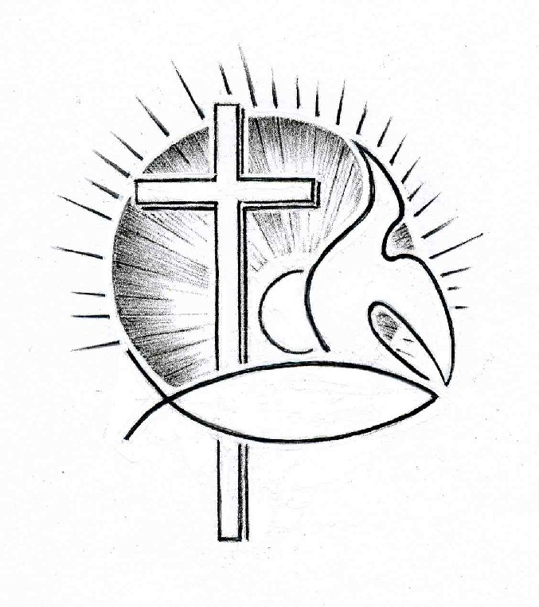PROTESTANTSE GEMEENTE TE COLIJNSPLAAT

Kerkdienst op zondag 14 mei 2023 in de Dorpskerk
Voorganger: Ds. A. Spaans
Ouderling: Dhr. A. Karman
Diaken: Mevr. M.P. Houterman
Organist: Mevr. J. van Achterberg
Koster: Dhr. J. Siereveld
Beeld/geluid: Dhr. J.J. Siereveld en mevr. M.H.M. Siereveld
Gastvrouw: Mevr. C.E.L. Kramer
Lector: Mevr. J. Huige
Kindernevendienst: Mevr. P.C. Verhulst
De eerste collecte is voor de kerk; de tweede voor Stichting ROKI (kinderinternaat Kerub Abod in Roemenië).
De bloemengroet is voor…

Orgelspel voor de dienst

Welkom en mededelingen

Zingen: Lied 287:1,2 en 5 (staande)

Rond het licht dat leven doet
groeten wij elkaar met vrede;
wie in voor- of tegenspoed
zegen zoekt, mag binnentreden,
bij de Heer zijn wij hier thuis,
kind aan huis.

Rond het boek van zijn verbond
noemen wij elkaar bij name,
roepen wij met hart en mond
levenswoorden: ja en amen –
als de kerk van liefde leest
is het feest.

Rond het licht dat leven doet
groeten wij elkaar met vrede.
Paaslicht straal ons tegemoet,
zegen wie Uw liefde delen, -
licht dat dit geheim behoedt:
God is goed.

Stil gebed, bemoediging en groet (staande)

Zingen: Lied 864/Gezang 409:1 en 3

Laat ons de Heer lofzingen,
juich, al wie bij Hem hoort!
Hij zal met trouw omringen
wie steunen op zij woord.
Al moet ge hier ook dragen
veel duisternis en dood,
gij hoeft niet te versagen,
Hij redt uit alle nood.

Zou ooit een vrouw vergeten
't kind dat zij in zich droeg,
er niet van willen weten,
wanneer het naar haar vroeg?
Al zou u ook begeven
uw moeder vroeg of laat,
de Heer zweert bij zijn leven,
dat Hij u niet verlaat.

Geboden: Tot slot, wees allen eensgezind, leef met elkaar mee, heb elkaar lief als broeders en zusters, wees barmhartig en bereid de minste te zijn. Vergeld geen kwaad met kwaad, en als u wordt uitgescholden, scheld dan niet terug; zegen juist, opdat u ook zelf zegen ontvangt, want daartoe bent u geroepen. Immers: ‘Wie het leven liefheeft en goede jaren wil genieten, laat hij zijn tong behoeden voor het kwaad en zijn lippen voor woorden van bedrog, laat hij het kwaad mijden en doen wat goed is, laat hij naar vrede streven en die najagen. Want het oog van de Heer rust op de rechtvaardigen en zijn oor luistert naar hun hulpgeroep, maar Hij keert zich tegen wie kwaad doen.’ (1 Petrus 3:8-12)

Zingen: Lied/Psalm 34:5 en 9

Kom kind'ren, hoor mij aan.
Wie vindt een leven lang en goed?
Hij die Gods wil met vreugde doet
en in zijn dienst wil staan.
Weerhoud uw tong van kwaad
zodat gij niemand schade doet.
wijk van het kwade en doe goed,
sticht vrede metterdaad.

De Heer verlost en spaart
het leven van wie Hem bemint.
Al wie bij God zijn toevlucht vindt
wordt schuldeloos verklaard.

Gebed om Gods Woord en Geest

Begin kindernevendienst?

Schriftlezing: Genesis 4:1-10

De mens had gemeenschap met Eva, zijn vrouw, en zij werd zwanger en bracht Kaïn ter wereld. ‘Met de hulp van de HEER,’ zei ze, ‘heb ik het leven geschonken aan een man!’ Daarna bracht ze zijn broer Abel ter wereld. Abel werd herder, Kaïn werd landbouwer. Na verloop van tijd bracht Kaïn de HEER een offer van de opbrengst van het land. Ook Abel bracht een offer: van de eerstgeboren dieren van zijn kudde offerde hij de beste stukken vlees. De HEER schonk aandacht aan Abel en zijn offer, maar aan Kaïn en zijn offer niet. Dat maakte Kaïn woedend, zijn blik werd donker. De HEER zei tegen hem: ‘Waarom ben je zo kwaad, waarom kijk je zo donker? Handel je goed, dan kun je toch iedereen recht in de ogen kijken? Handel je slecht, dan ligt de zonde op de loer, begerig om jou in haar greep te krijgen; maar jij moet sterker zijn dan zij.’ Kaïn zei tegen zijn broer Abel: ‘Laten we het veld in gaan.’ Toen ze daar waren, viel hij zijn broer aan en sloeg hem dood. Toen vroeg de HEER: ‘Waar is Abel, je broer?’ ‘Dat weet ik niet,’ antwoordde Kaïn. ‘Moet ik soms waken over mijn broer?’ ‘Wat heb je gedaan?’ zei de HEER. ‘Hoor toch hoe het bloed van je broer uit de aarde naar Mij schreeuwt.’

Zingen: Lied 272/Gezang 324:3 en 4

Heer, wij gedenken U; laat ons dan nooit vergeten
de mensheid zonder God, de mensheid zonder brood.
Het bloed van Abel roept nog steeds tot ons geweten.
Wie ’t zingend overstemt is Kaïns deelgenoot.

De Heiland op de berg, alleen met God zijn Vader,
vernam de stem van ’t leed die van de aarde schreit.
Heer Jezus, maak uw kerk tot hoorder en tot dader,
opdat de wereld weet van uw barmhartigheid.

Schriftlezing: 1 Johannes 3:10-18

Hieraan is te zien wie kinderen van God en wie kinderen van de duivel zijn: wie niet rechtvaardig leeft, komt niet uit God voort. Hetzelfde geldt voor wie zijn broeder of zuster niet liefheeft. Dit is immers wat u vanaf het begin hebt horen verkondigen: dat we elkaar moeten liefhebben en niet moeten doen zoals Kaïn, die voortkwam uit hem die het kwaad zelf is, en zijn broer doodsloeg. En waarom sloeg hij hem dood? Omdat zijn eigen daden slecht waren en die van zijn broer rechtvaardig. Wees niet verbaasd, broeders en zusters, als de wereld u haat. Wij weten dat we van de dood zijn overgegaan naar het leven omdat we elkaar liefhebben. Wie niet liefheeft blijft in de dood. Ieder die zijn broeder of zuster haat, is een moordenaar, en u weet dat een moordenaar het eeuwige leven niet blijvend in zich heeft. Wat liefde is, hebben we geleerd van Hem die zijn leven voor ons gegeven heeft. Daarom horen ook wij ons leven te geven voor onze broeders en zusters. Hoe kan Gods liefde in iemand blijven die genoeg heeft om van te bestaan maar zijn hart sluit voor een broeder of zuster die hij gebrek ziet lijden? Kinderen, we moeten niet liefhebben met de mond, met woorden, maar waarachtig, met daden.

Zingen: Lied 838/Gezang 481:1 en 4

O grote God die liefde zijt,
o Vader van ons leven,
vervul ons hart, dat wij altijd
ons aan uw liefde geven.
Laat ons het zout der aarde zijn,
het licht der wereld, klaar en rein.
Laat ons uw woord bewaren,
uw waarheid openbaren.

Wij danken U, o liefde groot,
dat Christus is gekomen.
Wij hebben in zijn stervensnood
uw diepste woord vernomen.
Nog klinkt dat woord; het spreekt met macht
en het wordt overal volbracht
waar liefde wordt gegeven,
wij uit uw liefde leven.

Uitleg en verkondiging. Tekst: Wij weten dat we van de dood zijn overgegaan naar het leven omdat we elkaar liefhebben. Wie niet liefheeft blijft in de dood. (1 Johannes 3:14)

Orgelspel

Zingen: Lied/Psalm 133:1 en 3

Zie toch hoe goed, hoe lieflijk is 't dat zonen
van 't zelfde huis als broeders samenwonen.
Een liefdeband houdt hen tezaam.
De zegen van Gods hoog verheven naam
daalt op hen neer vol zoete tederheid,
als olie die de priester wijdt.

Jeruzalem! Hier geeft de Heer zijn zegen,
hier woont Hij zelf, hier wordt zijn heil verkregen
en leven tot in eeuwigheid.

Dankgebed en voorbeden, stil gebed en ‘Onze Vader’: Onze Vader die in de hemelen zijt, uw naam worde geheiligd; uw Koninkrijk kome; uw wil geschiede, gelijk in de hemel alzo ook op de aarde. Geef ons heden ons dagelijks brood; en vergeef ons onze schulden, gelijk ook wij vergeven onze schuldenaren; en leid ons niet in verzoeking, maar verlos ons van de boze. Want van U is het Koninkrijk en de kracht en de heerlijkheid tot in eeuwigheid. Amen.

Zingen: Evangelische Liedbundel 341 (staande)

Heer God, U loven wij, Heer, U belijden wij.
Vader in eeuwigheid zingt ’t gans heelal uw naam.
Aarde en hemel, Heer, zingen uwen naam ter eer,
heel uw schepping door, eeuwig met ‘t engelenkoor.
Heilig, heilig, heilig is onze God, de Heer Zebaoth.
Hemel en aarde zijn van uw grootheid vol,
hemel en aarde zijn van uw grootheid vol.
Halleluja, halleluja, halleluja, halleluja. Amen.

Zegen, beantwoord met zingen: Evangelische Liedbundel 188 (staande)

’k Stel mijn vertrouwen op de Heer mijn God.
Want in zijn hand ligt heel mijn levenslot.
Hem heb ik lief, zijn vrede woont in mij.
’k Zie naar Hem op en weet: Hij is mij steeds nabij.

Orgelspel bij het verlaten van het kerkgebouw.

